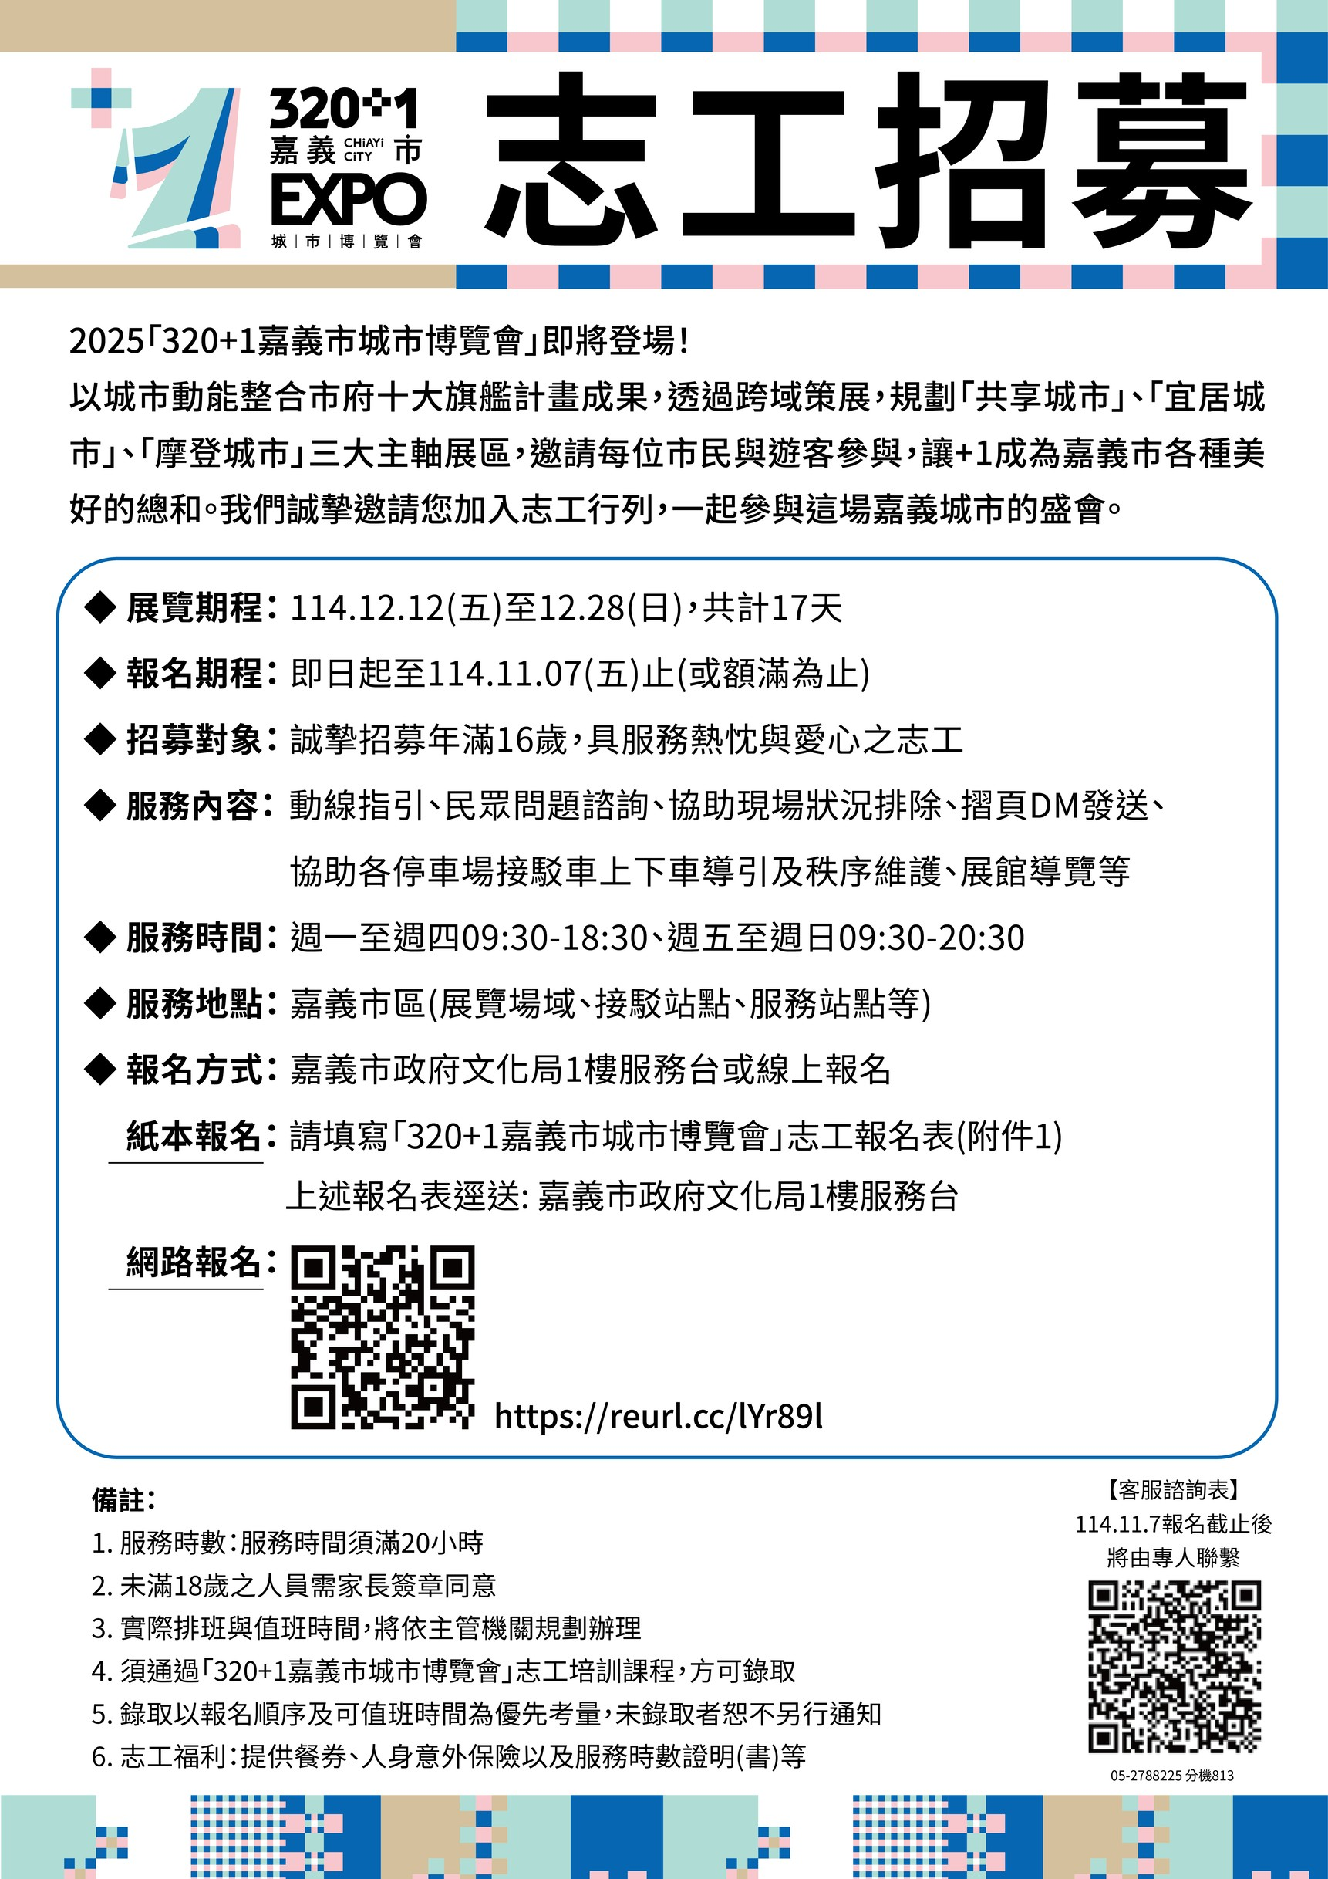
320+1嘉義市城市博覽會 志工報名表
值班時間：114.12.12(五)-12.28(日)
週一-週四09:30-18:30、週五-週日09:30-20:30
姓 名 |  |  | 生理性別 |  |  |  | □男 □女
身分證字號  (保險用) |  |  | 出生年月日  (保險用) |  |  |  | 民國 年 月 日
聯 絡  地 址 | 縣 鄉/鎮/市 路 段 巷 號 樓
電 話 | 市話：  手機：09 - |  | E-mail
可值班時間 | □一□二□三□四□五□六□日
特殊專長 | □閩南語 □英文 □日語  □客家語 □手語 □其他_______ |  |  |  |  | 餐食 |  | □葷 □素
緊急聯絡人 |  | 關係 |  |  |  | 電話
是否領有  志工手冊 | ☐是  ☐否 | 所屬志工團隊名稱
未滿18歲的未成年人報名須填寫以下資料，
並由法定代理人填寫同意方式表示認許。
家 長  (請簽章) |  |  |  |  |  | 與申請人關係
家長電話 | 市話： 手機：
家長地址
備 註 | 1.未滿18歲人員需家長簽章同意。  2.實際排班與值班時間，將依主管機關規劃辦理。  3.須通過「320+1嘉義市城市博覽會」志工培訓課程，方可錄取。  4.錄取以報名順序及可值班時間為優先考量，未錄取者恕不另行通知。  5.本報名表所蒐集之資訊作為聯繫志工業務所需之用，不會將資訊作其他用途，並將確實依個人資料保護法收集、處理及利用志工之個人資料。
報名日期 | 民國 114 年 月 日

